**İhracatta Ağustos'un Lideri: Hazır Giyim ve Konfeksiyon**

TİM verilerine göre ağustos ayında en fazla ihracatı, 1 milyar 547 milyon dolarla hazırgiyim ve konfeksiyon sektörü yaparken, bunu 1 milyar 363 milyon dolarla otomotiv endüstrisi ile 1 milyar 192 milyon dolarla kimyevi maddeler ve mamülleri sektörleri takip etti.

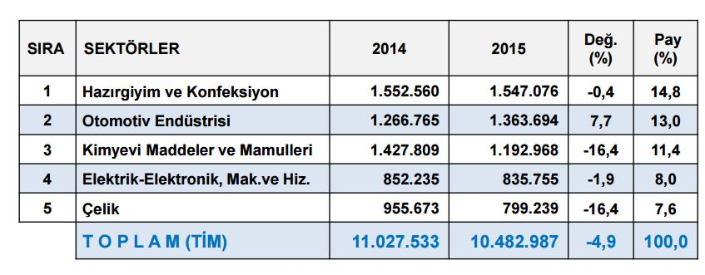

2015 Ağustos ayında Türkiye’den 1,55 milyar dolar değerinde hazırgiyim ve konfeksiyon ihracatı yapılmıştır.

Aylık ihracat rakamı değer olarak 2015 Ocak-Ağustos ilk sekiz ay için hesaplanan 1,345 milyar dolarlık aylık ortalama ihracat değerinin 202 milyon dolar kadar üzerinde kalmıştır.



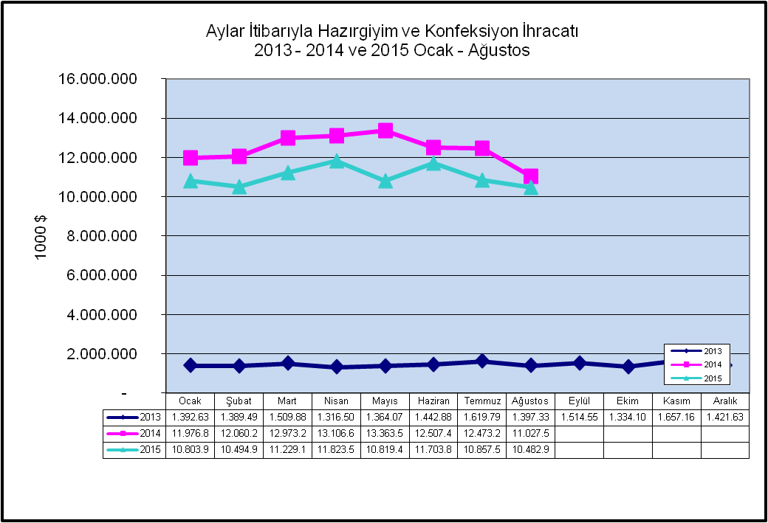

**Almanya, İngiltere ve İspanya En Fazla İhracat Yapılan Ülkeler**

2015’in ilk sekiz ayı geride kalırken Almanya, İngiltere ve İspanya Türkiye’nin hazırgiyim ve konfeksiyon ihracatında en büyük pazarlar olarak yerlerini korumuşlardır.

Yılın ilk sekiz ayında Almanya’ya %22,1 oranında düşüşle 2,1 milyar dolarlık ihracat yapılırken, İngiltere’ye %12,8 düşüşle 1,4 milyar dolarlık ve İspanya’ya %4,1 düşüşle 1 milyar dolarlık ihracat yapılmıştır. Bu üç ülkeyi dördüncü sırada 588,6 milyon dolarlık ihracat rakamı ile Fransa ve beşinci sırada 544,6 milyon dolarlık ihracat rakamı ile Hollanda takip etmektedir. Sırasıyla Irak, İtalya, ABD, Romanya ve Polonya Türkiye’nin hazırgiyim ve konfeksiyon ihracatında diğer önde gelen pazarlardır.

